
สถานีต˚ารวจภูธรสังคม

รายงานผลการปฏิบัติราชการ
ประจ˚าเดือน ตุลาคม 2567

สถานีต˚ารวจภูธรสังคม

สถานีต˚ารวจภูธรสังคม

งานป้องกันปราบปราม

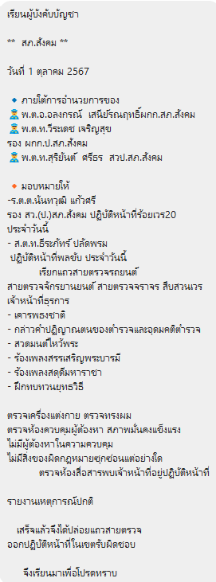
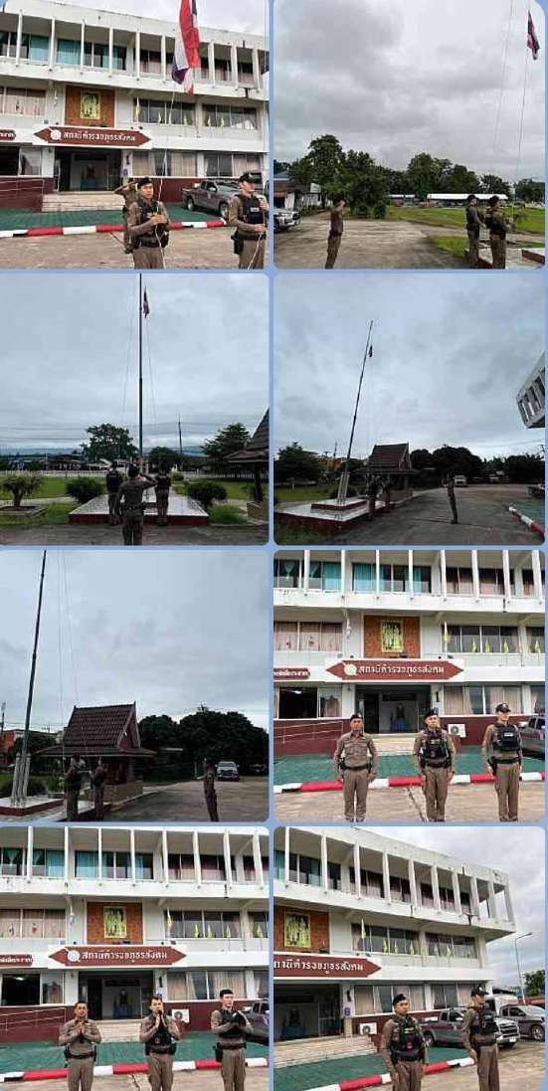

สถานีต˚ารวจภูธรสังคม

งานจราจร

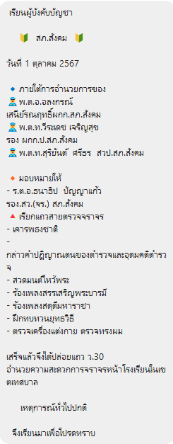
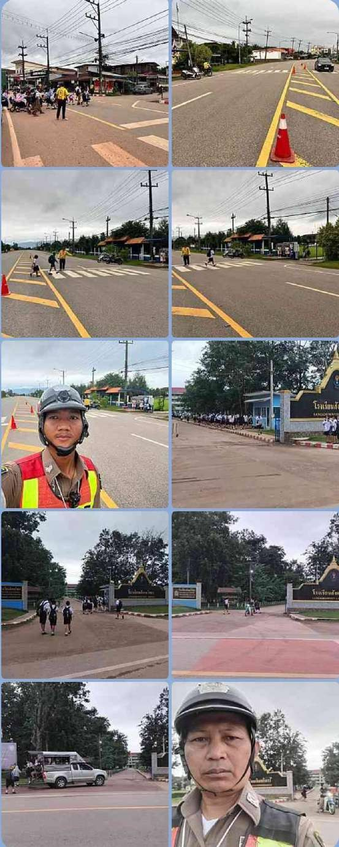

สถานีต˚ารวจภูธรสังคม

งานป้องกันปราบปราม
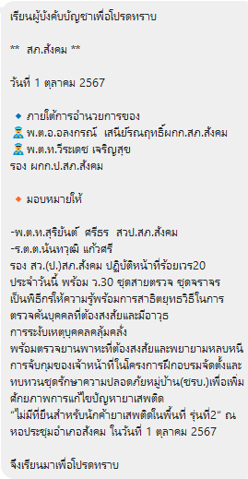
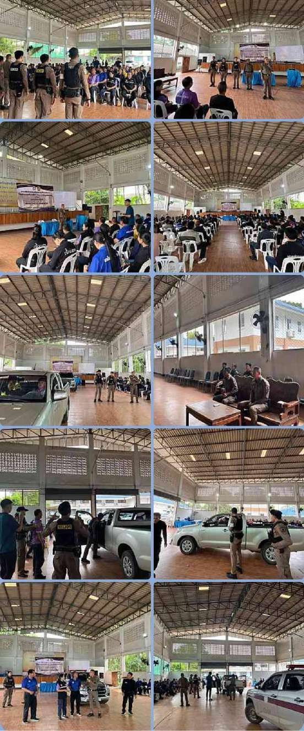

สถานีต˚ารวจภูธรสังคม

งานป้องกันปราบปราม
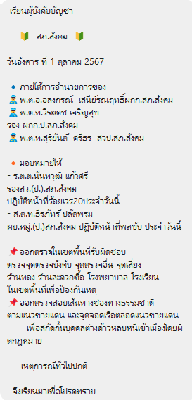
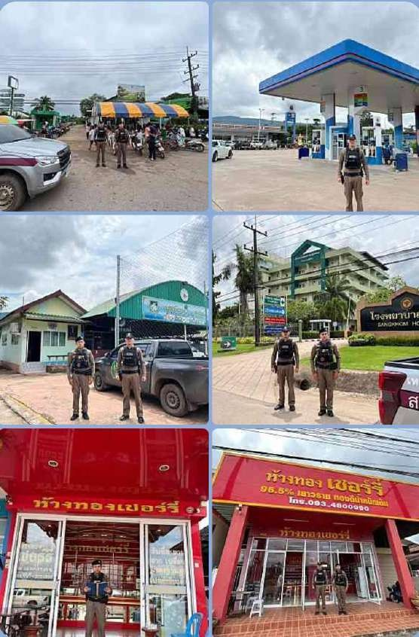

สถานีต˚ารวจภูธรสังคม

งานป้องกันปราบปราม

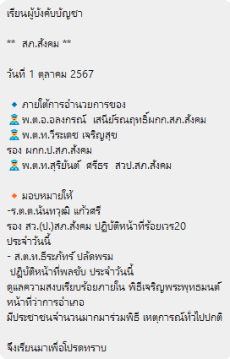
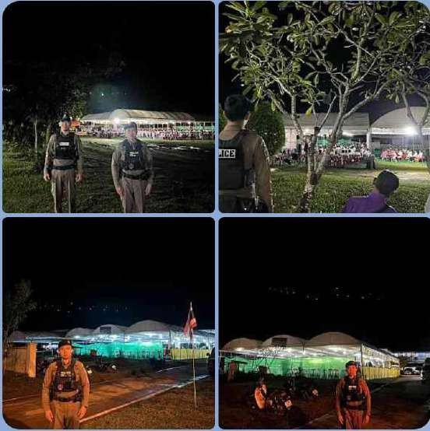

สถานีต˚ารวจภูธรสังคม

งานป้องกันปรามปราม

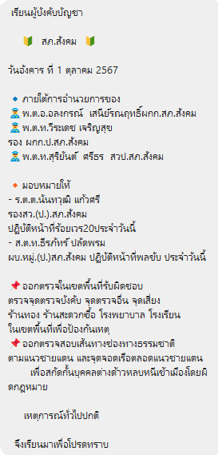
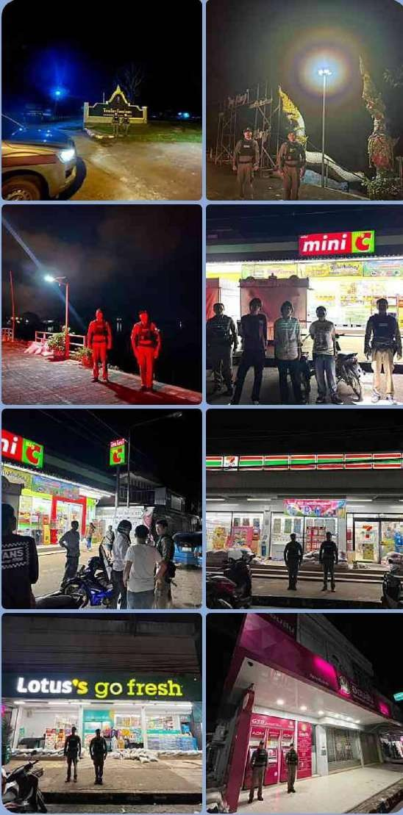

สถานีต˚ารวจภูธรสังคม

งานจราจร

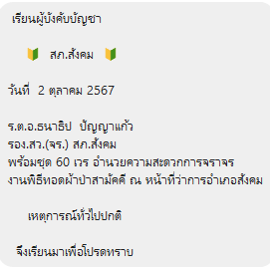
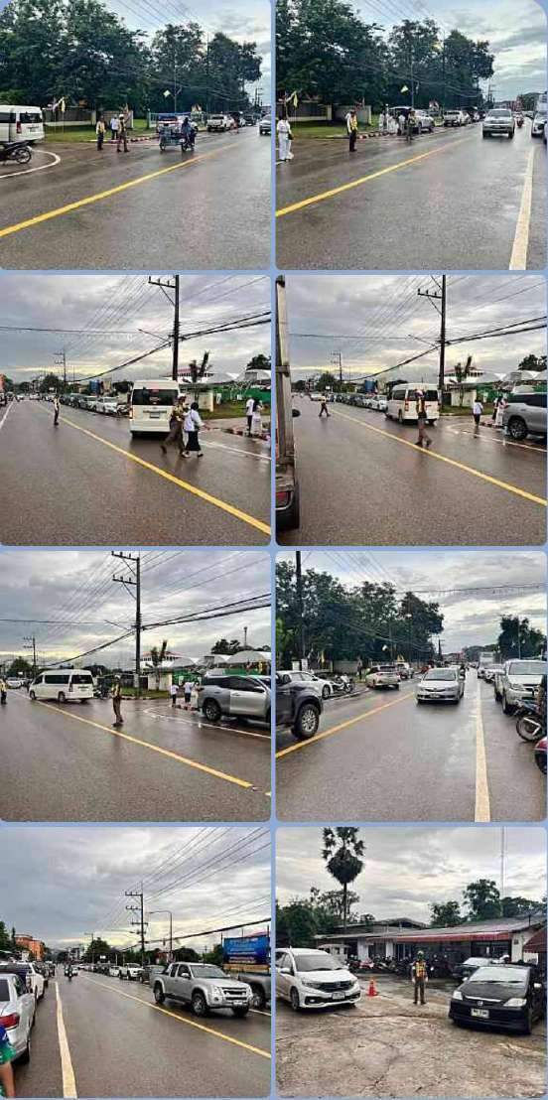

สถานีต˚ารวจภูธรสังคม

งานป้องกันปราบปราม

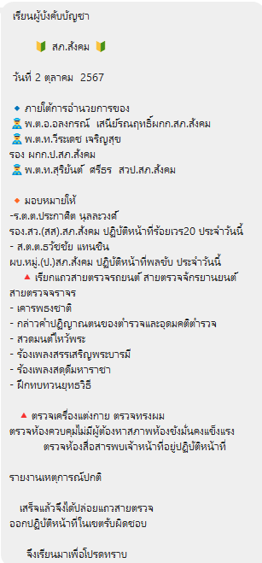
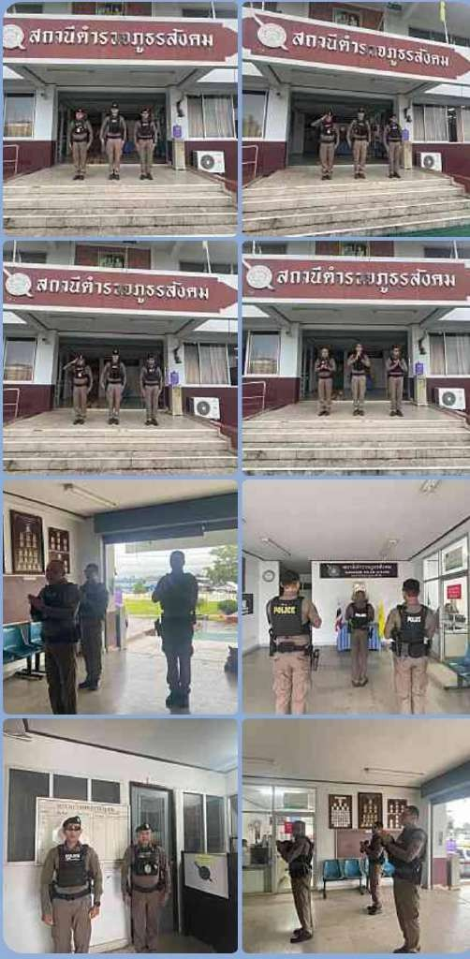

สถานีต˚ารวจภูธรสังคม

งานป้องกันปราบปราม

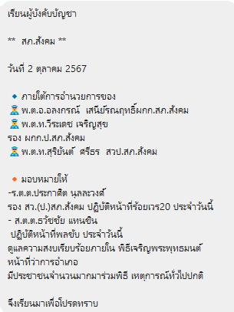
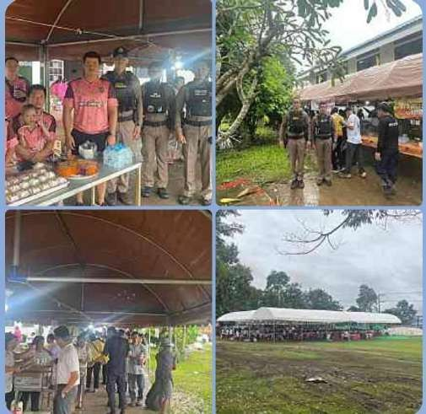

สถานีต˚ารวจภูธรสังคม

งานป้องกันปราบปราม

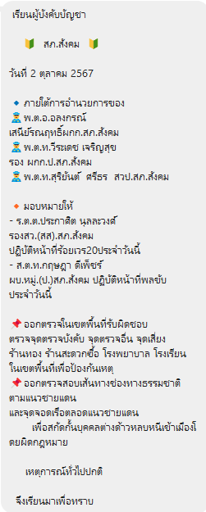
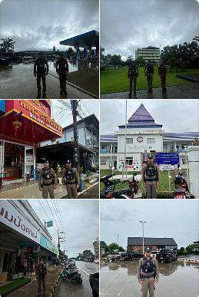

สถานีต˚ารวจภูธรสังคม

งานป้องกันปราบปราม

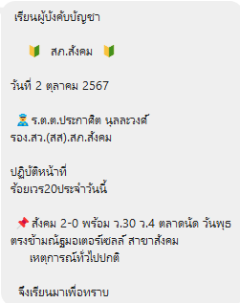
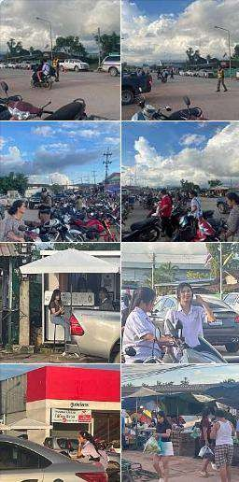

สถานีต˚ารวจภูธรสังคม

งานป้องกันปราบปราม

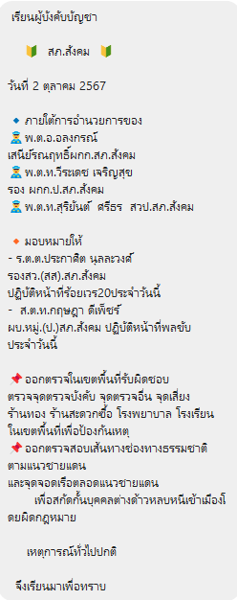
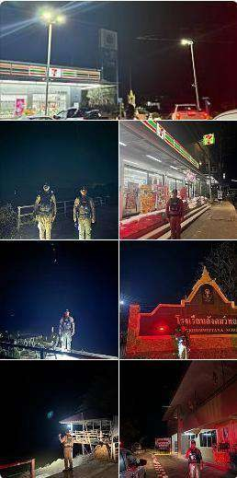

สถานีต˚ารวจภูธรสังคม

งานป้องกันปราบปราม

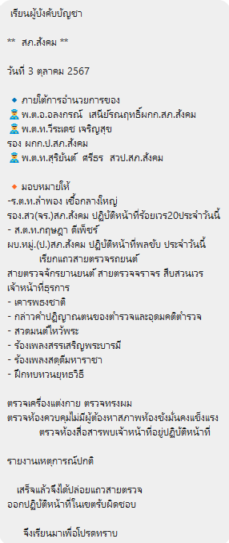
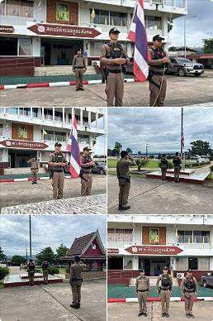

สถานีต˚ารวจภูธรสังคม

งานป้องกันปราบปราม

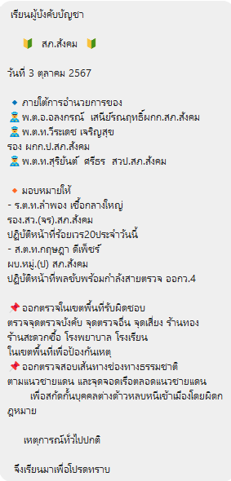
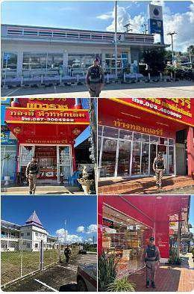

สถานีต˚ารวจภูธรสังคม

งานป้องกันปราบปราม

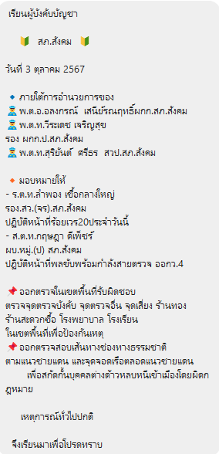
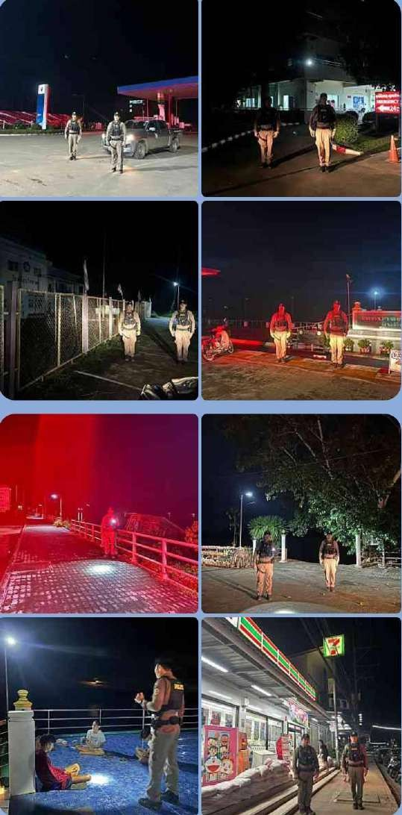

สถานีต˚ารวจภูธรสังคม

งานป้องกันปราบปราม

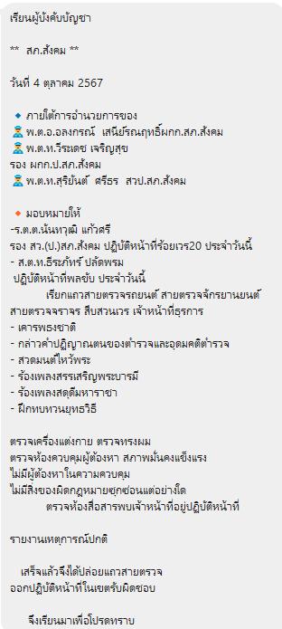
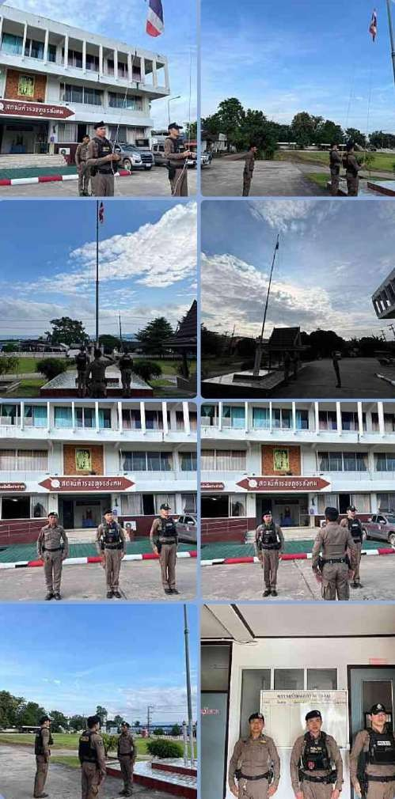

สถานีต˚ารวจภูธรสังคม

งานป้องกันปราบปราม

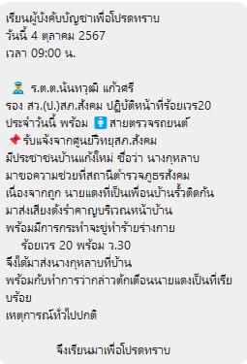
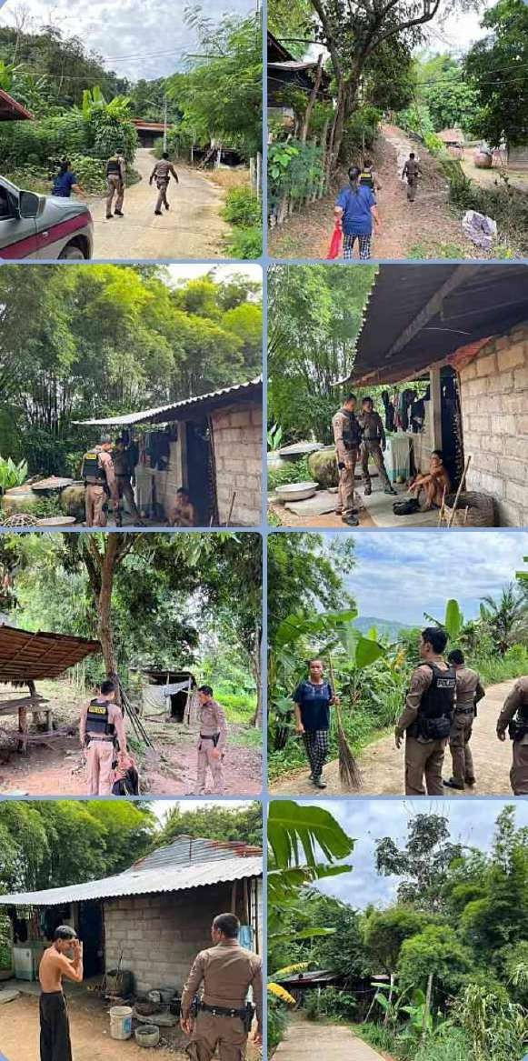

สถานีต˚ารวจภูธรสังคม

งานป้องกันปราบปราม

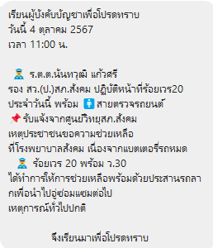
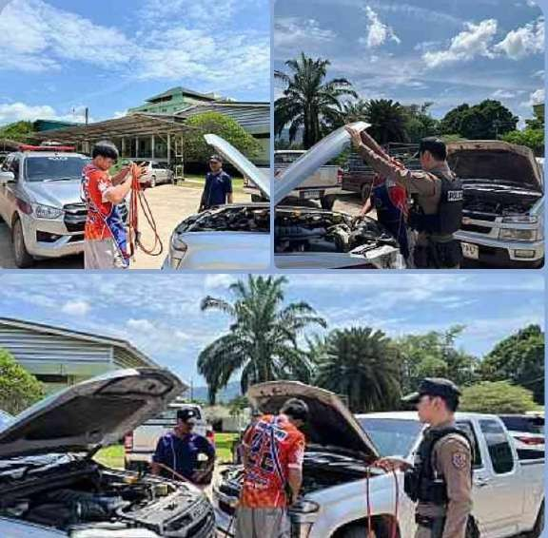

สถานีต˚ารวจภูธรสังคม

งานสืบสวน / สอบสวน

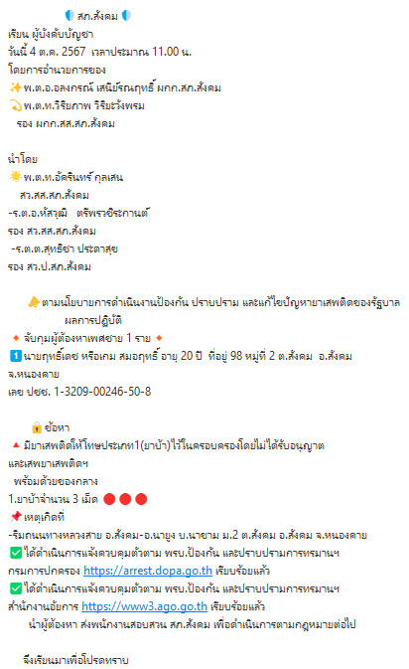
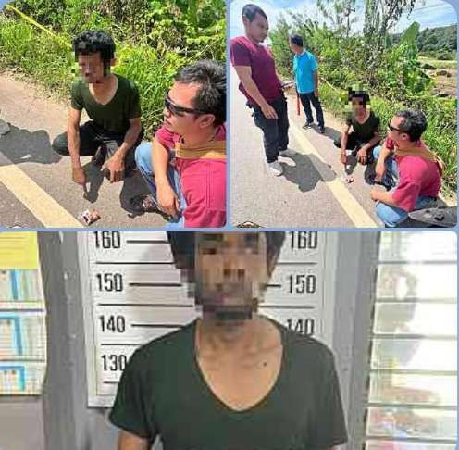

สถานีต˚ารวจภูธรสังคม

งานป้องกันปราบปราม

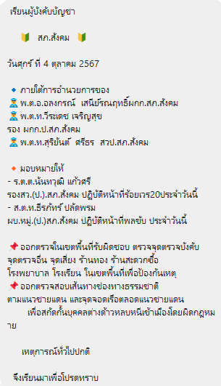
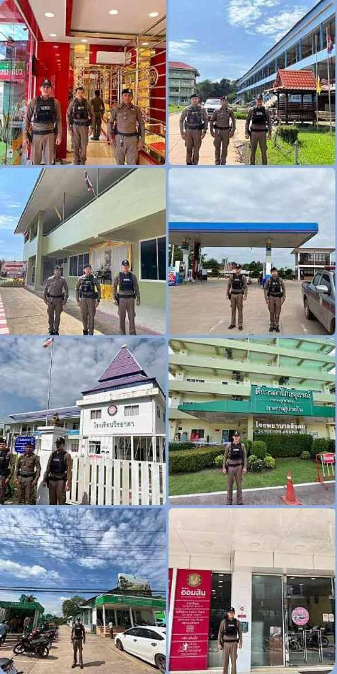

สถานีต˚ารวจภูธรสังคม

งานป้องกันปราบปราม

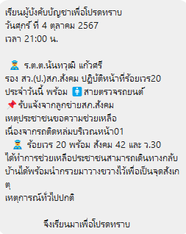
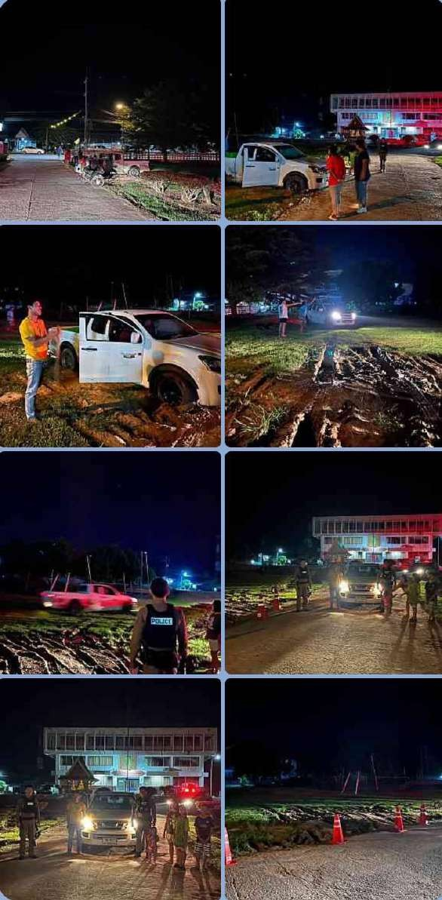

สถานีต˚ารวจภูธรสังคม

งานป้องกันปราบปราม

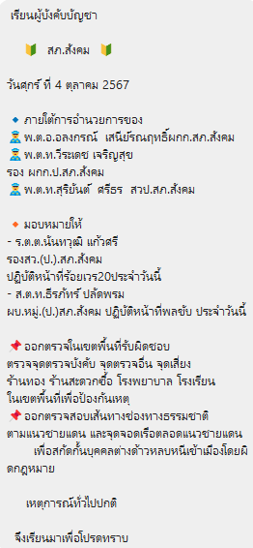
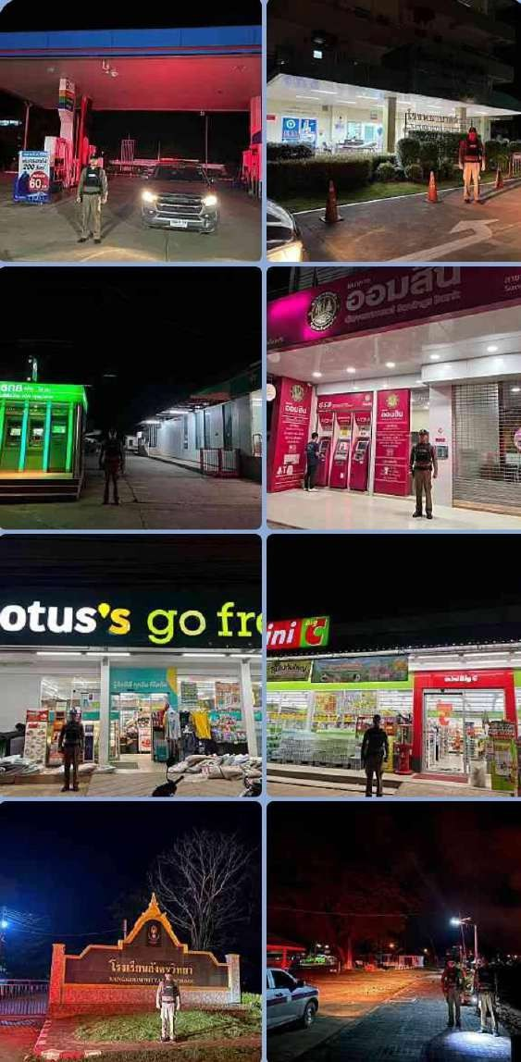

สถานีต˚ารวจภูธรสังคม

งานป้องกันปราบปราม

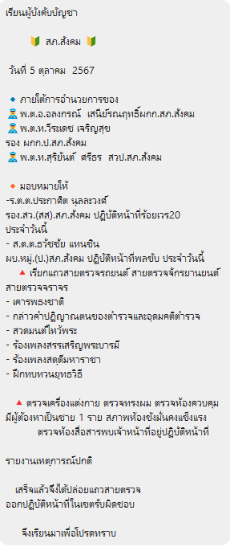
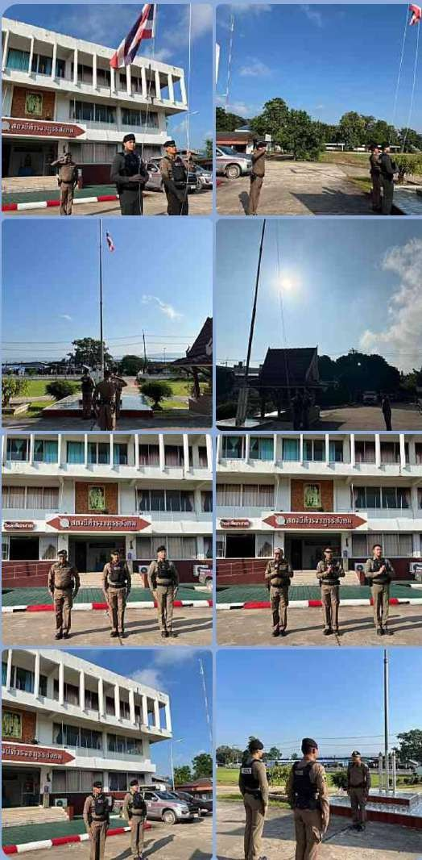

สถานีต˚ารวจภูธรสังคม

งานป้องกันปรามปราม

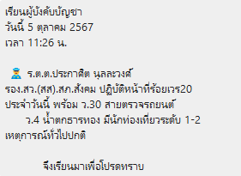
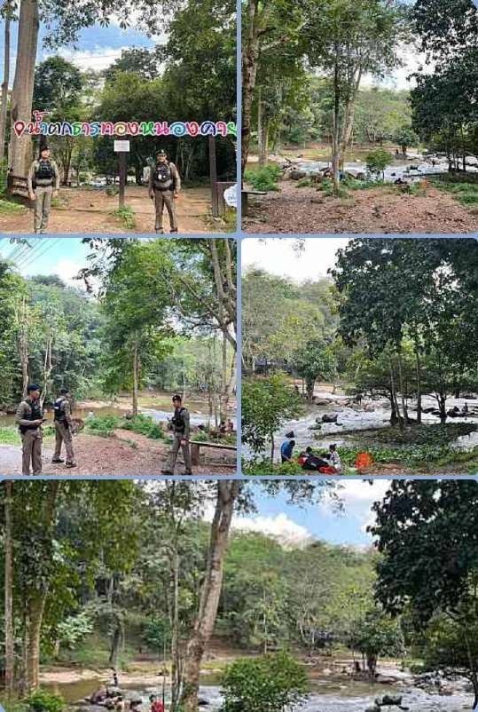

สถานีต˚ารวจภูธรสังคม

งานป้องกันปราบปราม

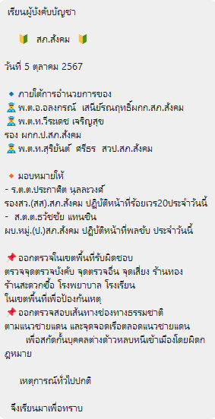
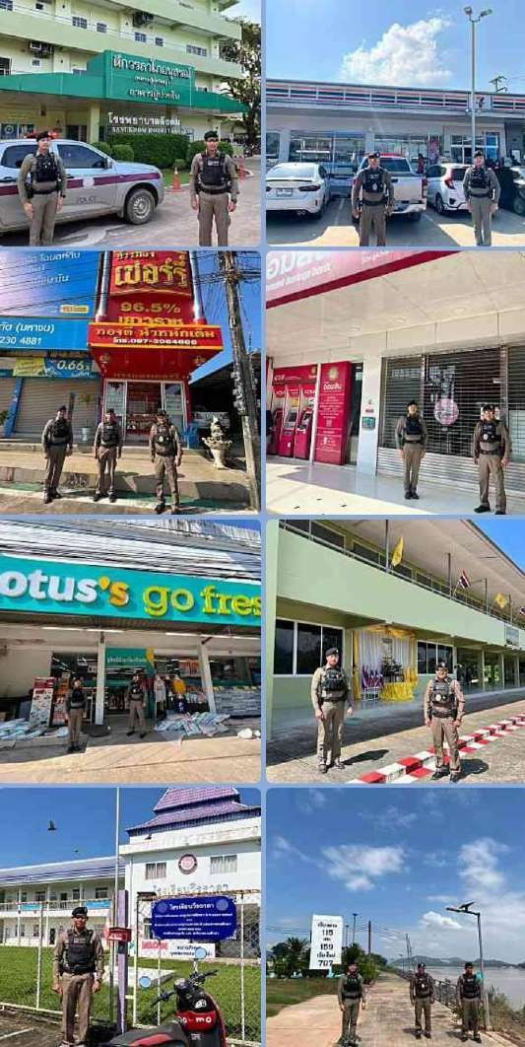

สถานีต˚ารวจภูธรสังคม

งานป้องกันปราบปราม

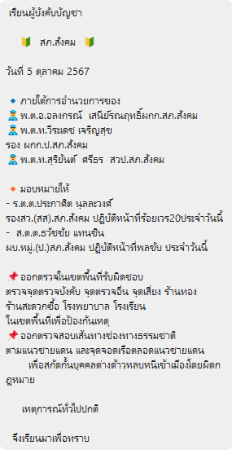
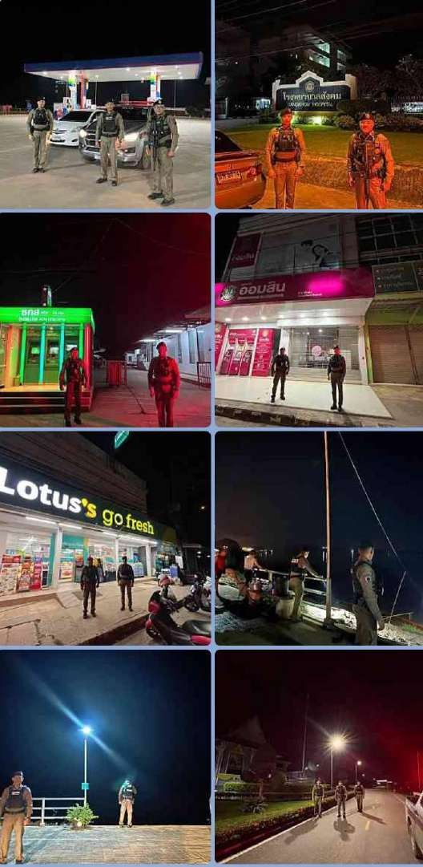

สถานีต˚ารวจภูธรสังคม

งานป้องกันปราบปราม

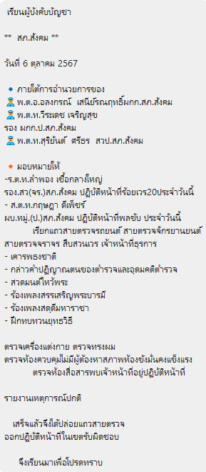
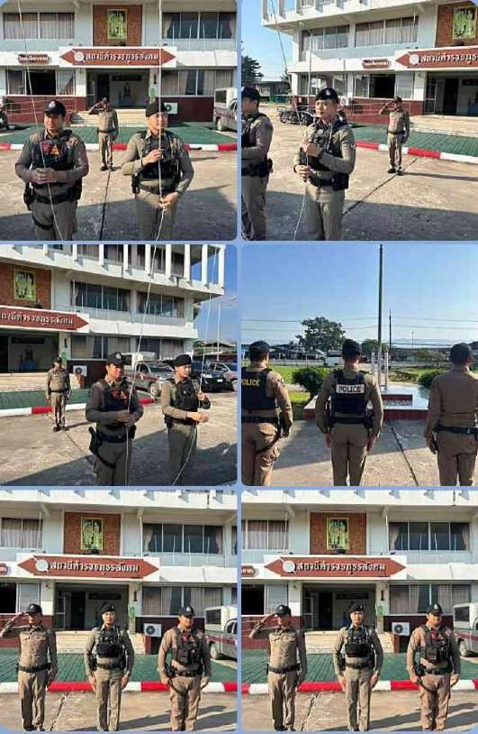

สถานีต˚ารวจภูธรสังคม

งานป้องกันปราบปราม

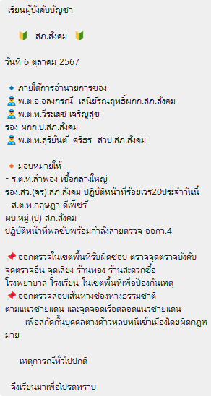
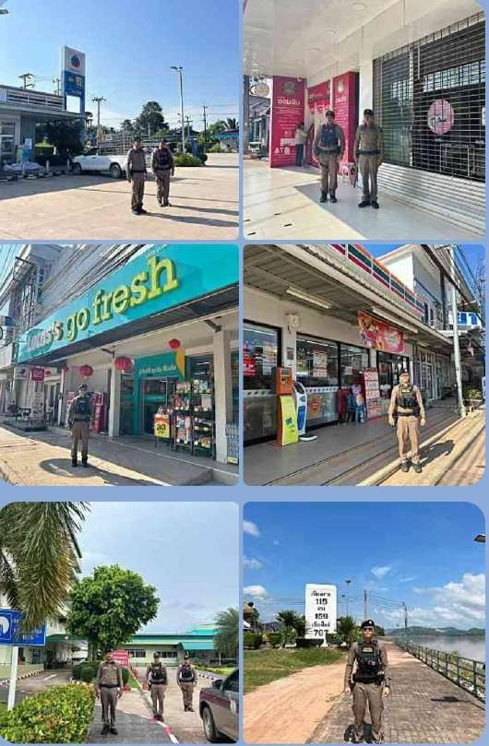

สถานีต˚ารวจภูธรสังคม

งานป้องกันปราบปราม

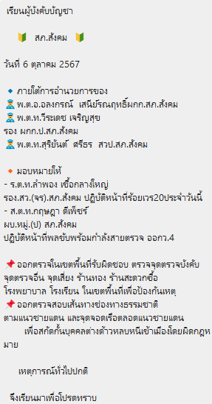
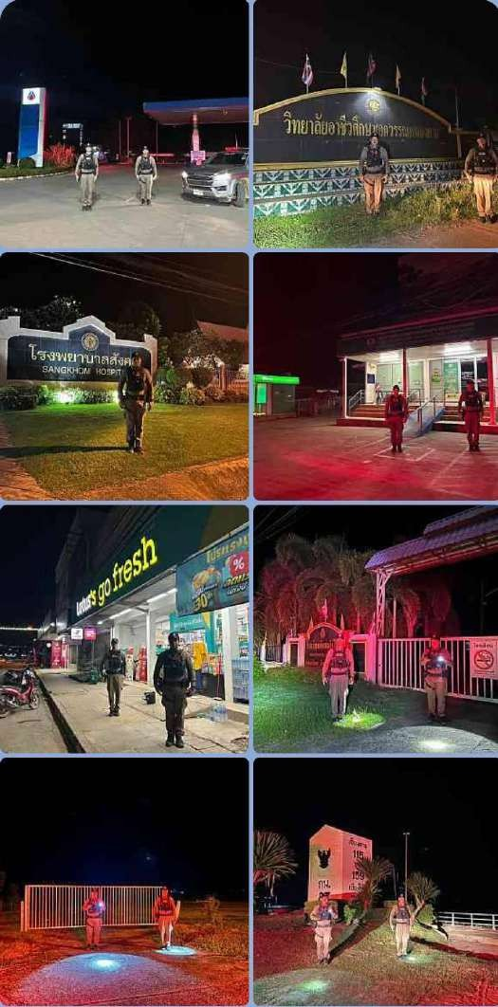

สถานีต˚ารวจภูธรสังคม

งานป้องกันปราบปราม

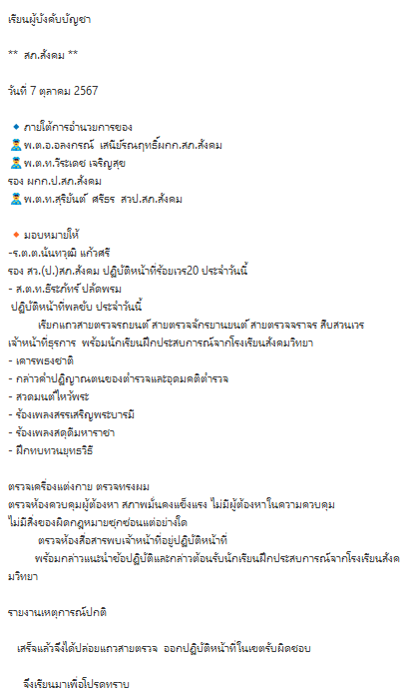
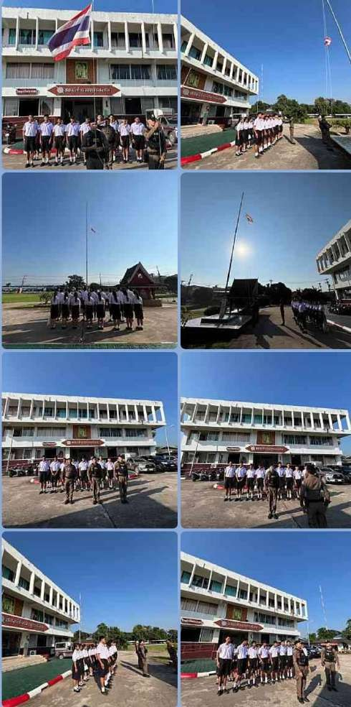

สถานีต˚ารวจภูธรสังคม

งานสืบสวน / สอบสวน

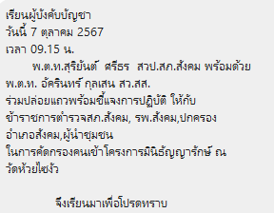
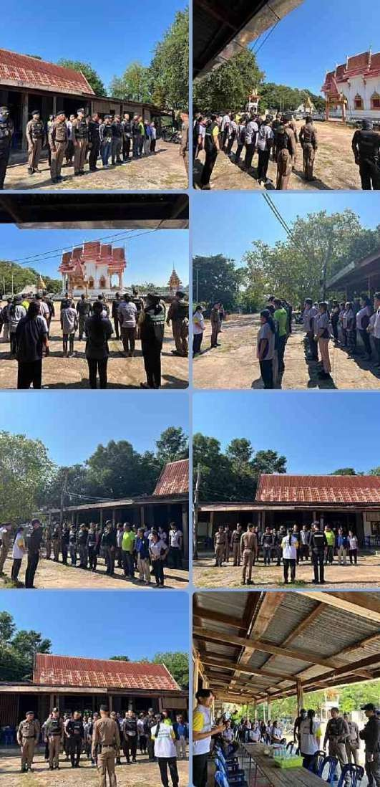

สถานีต˚ารวจภูธรสังคม

งานป้องกันปรามปราม

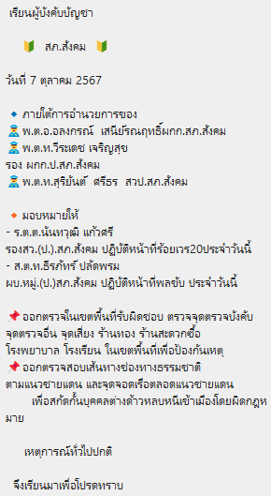
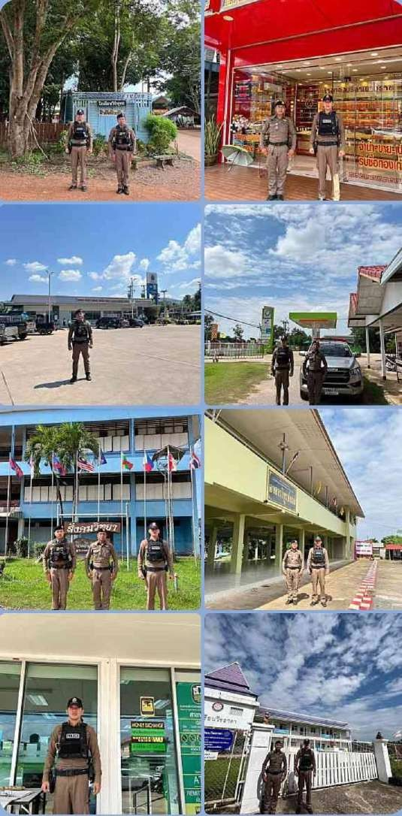

สถานีต˚ารวจภูธรสังคม

งานป้องกันปราบปราม

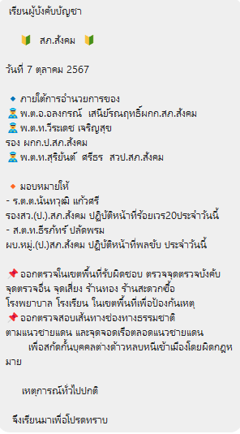
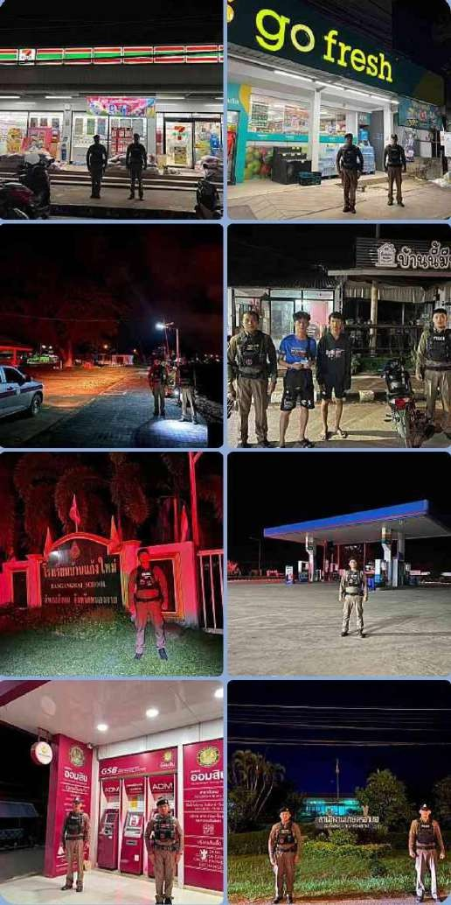

สถานีต˚ารวจภูธรสังคม

งานป้องกันปราบปราม

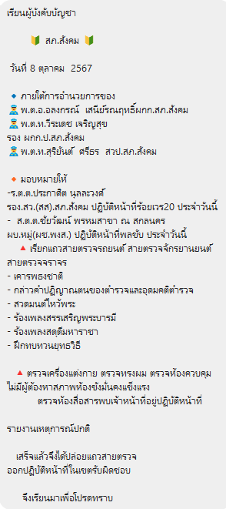
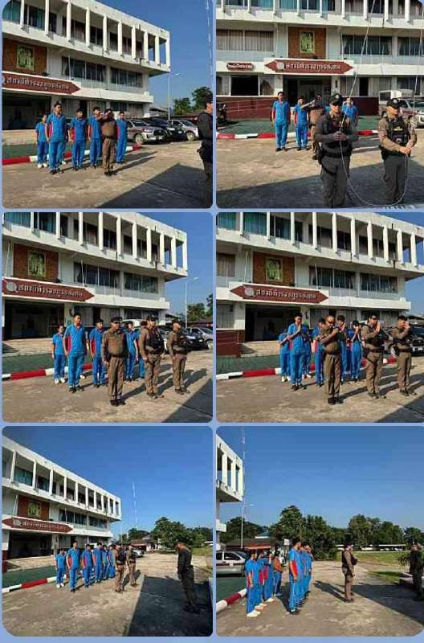

สถานีต˚ารวจภูธรสังคม

งานป้องกันปราบปราม

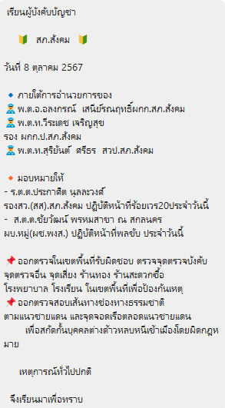
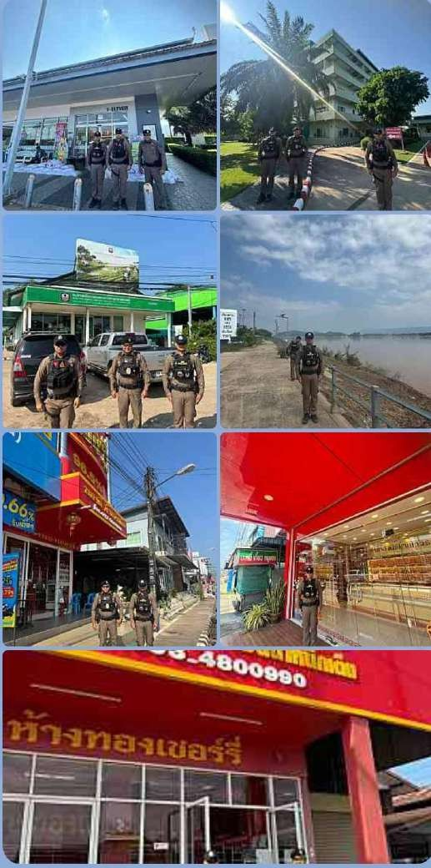

สถานีต˚ารวจภูธรสังคม

งานป้องกันปราบปราม

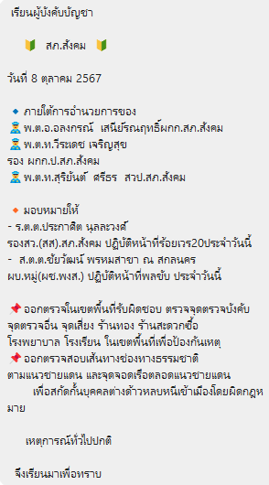
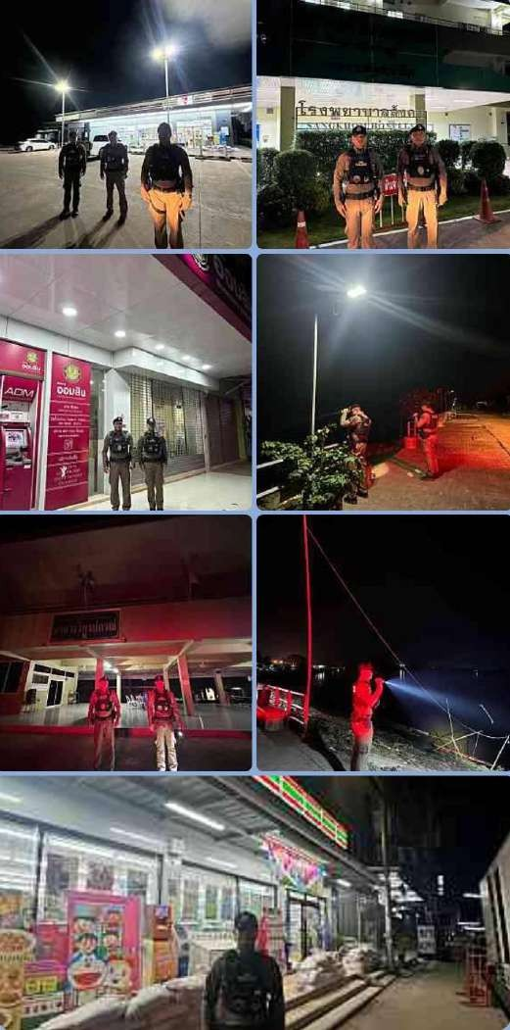

สถานีต˚ารวจภูธรสังคม

งานป้องกันปราบปราม

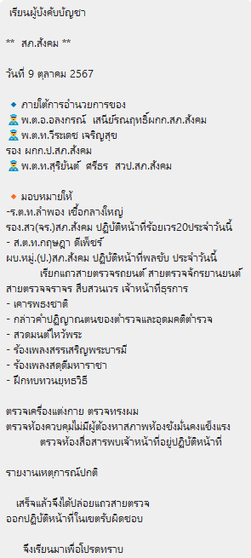
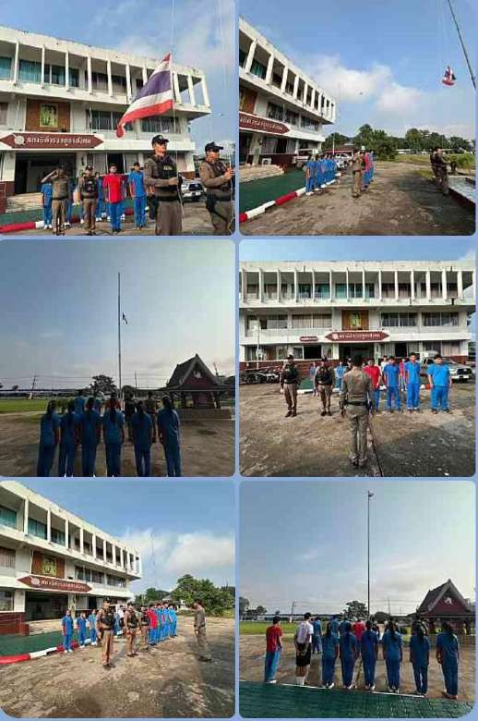

สถานีต˚ารวจภูธรสังคม

งานป้องกันปราบปราม

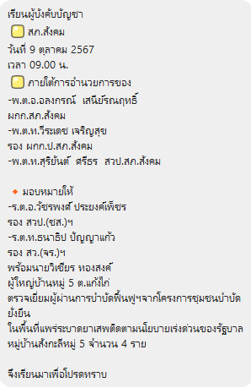
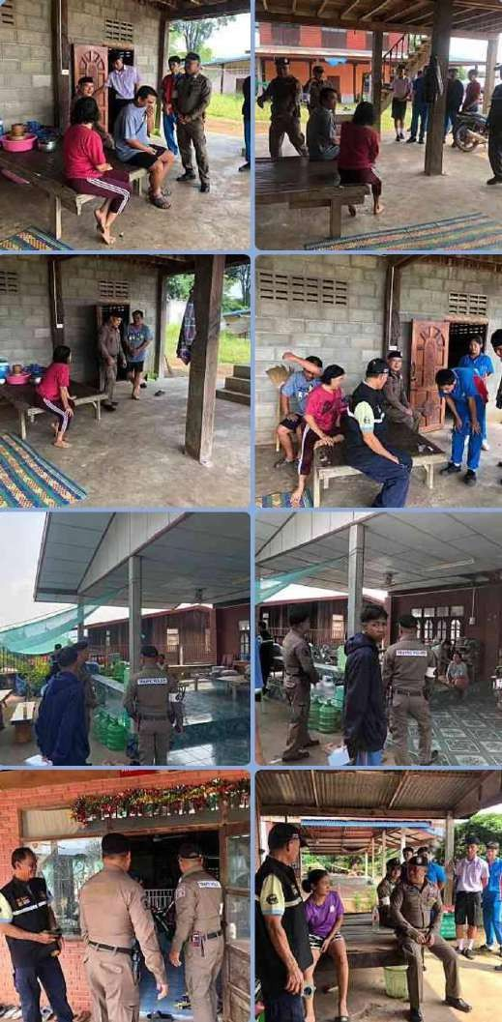

สถานีต˚ารวจภูธรสังคม

งานป้องกันปราบปราม

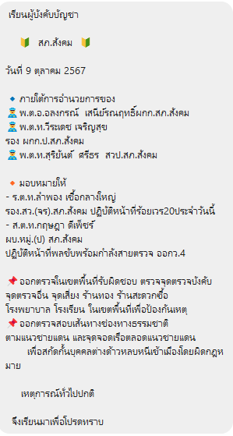
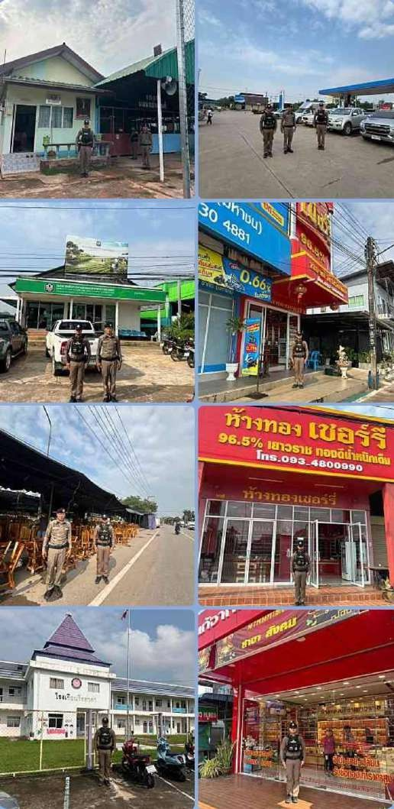

สถานีต˚ารวจภูธรสังคม

งานป้องกันปราบปราม

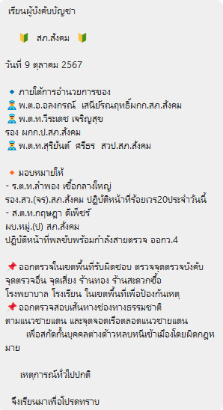
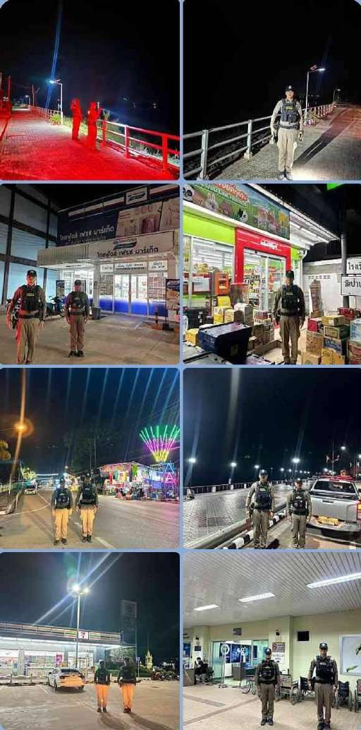

สถานีต˚ารวจภูธรสังคม

งานสืบสวน / สอบสวน

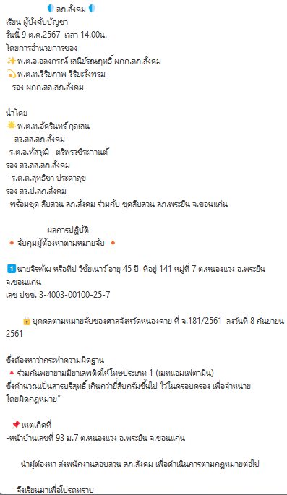
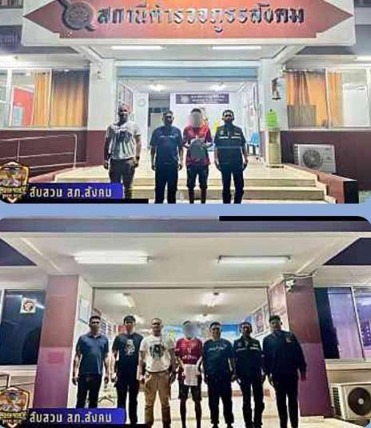

สถานีต˚ารวจภูธรสังคม

งานป้องกันปราบปราม

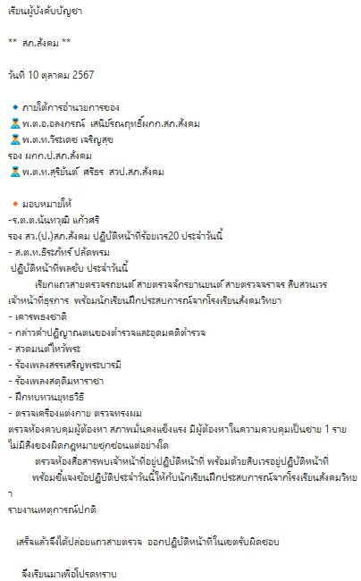
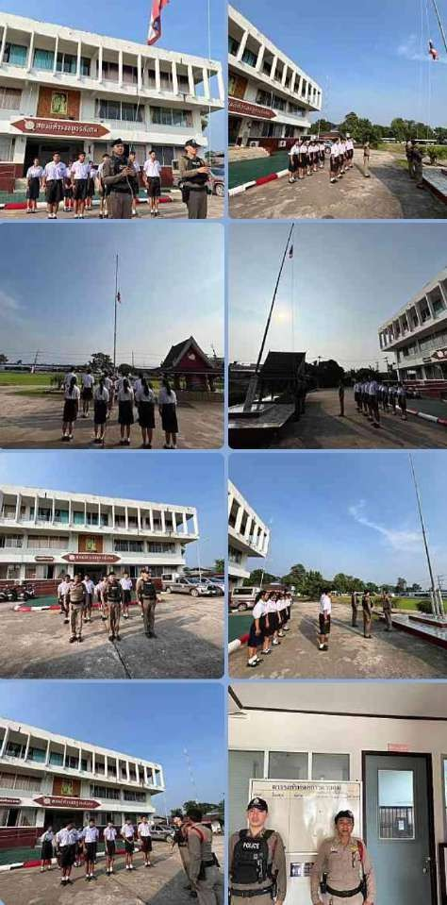

สถานีต˚ารวจภูธรสังคม

งานป้องกันปราบปราม

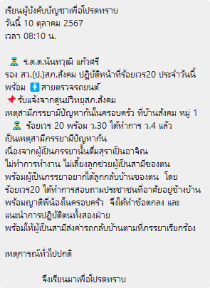
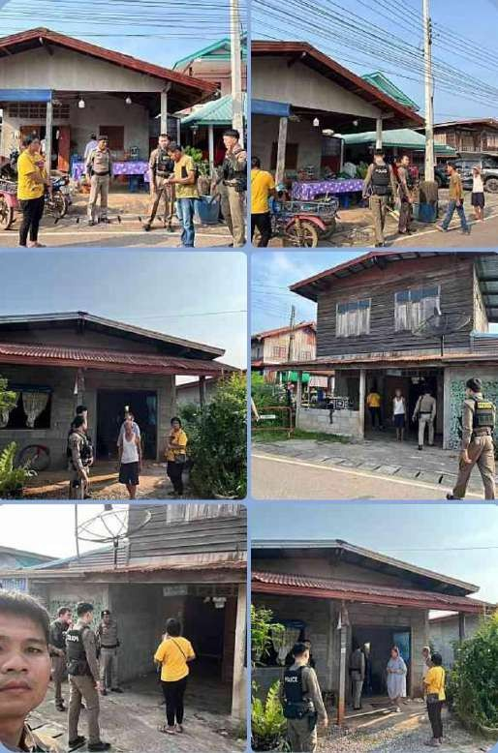

สถานีต˚ารวจภูธรสังคม

งานจราจร

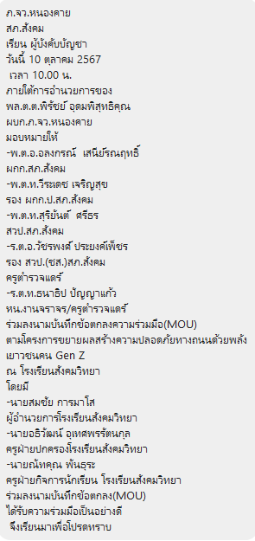
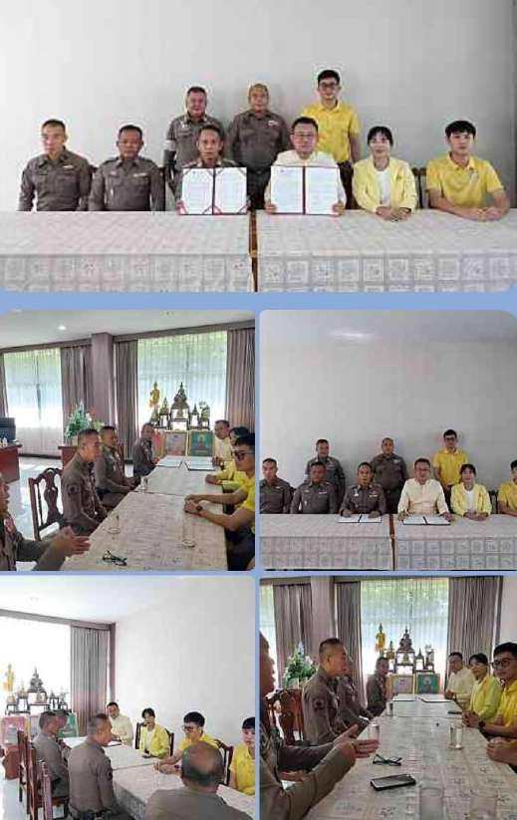

สถานีต˚ารวจภูธรสังคม

งานป้องกันปราบปราม

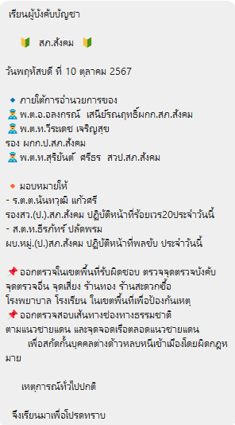
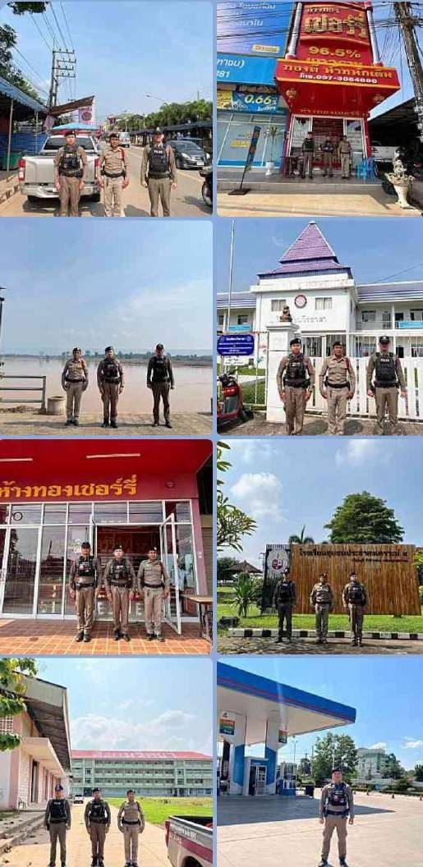

สถานีต˚ารวจภูธรสังคม

งานสืบสวน / สอบสวน

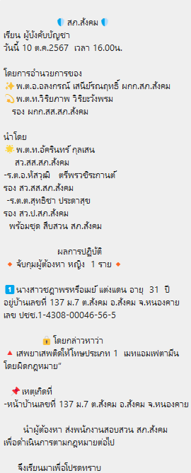
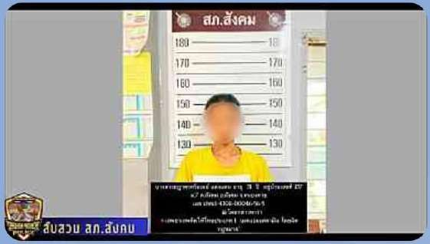

สถานีต˚ารวจภูธรสังคม

งานป้องกันปราบปราม

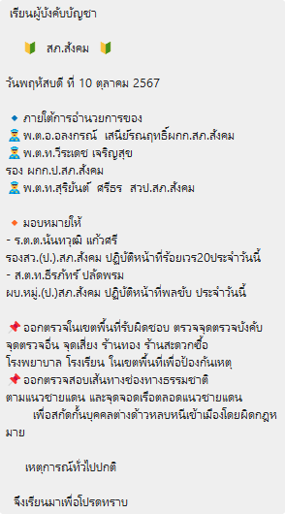
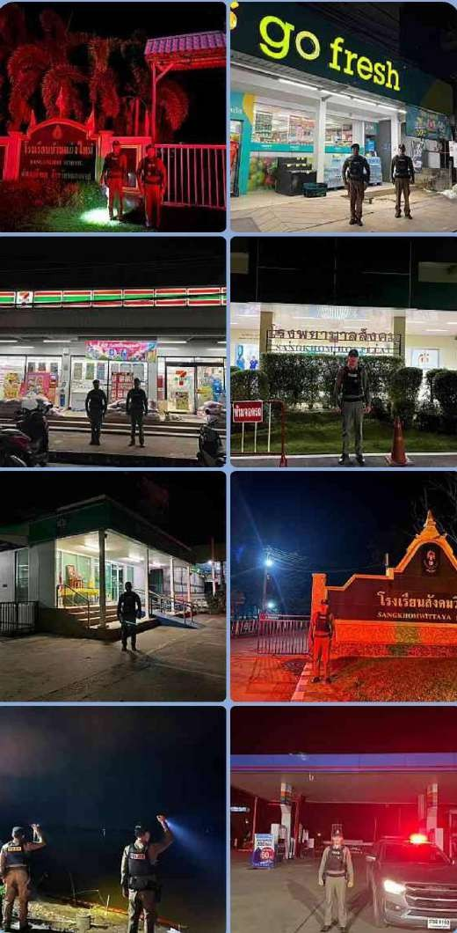

สถานีต˚ารวจภูธรสังคม

งานป้องกันปราบปราม

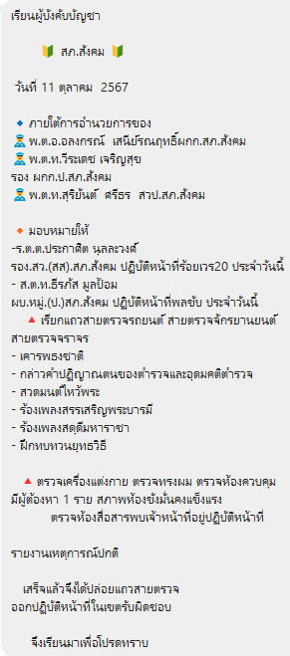
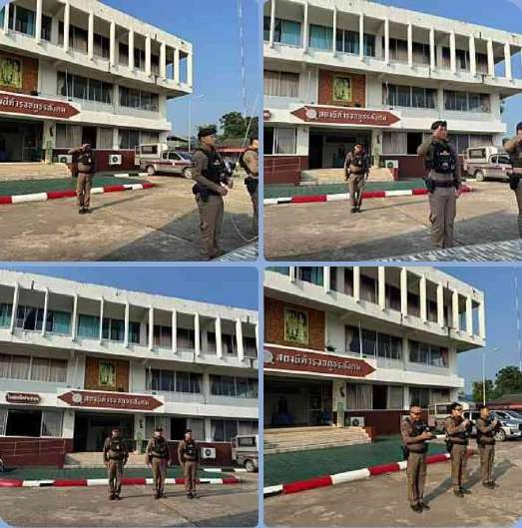

สถานีต˚ารวจภูธรสังคม

งานป้องกันปราบปราม

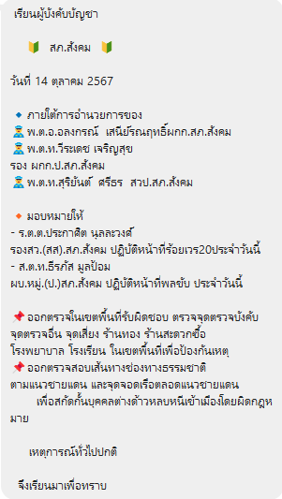

สถานีต˚ารวจภูธรสังคม

งานป้องกันปราบปราม

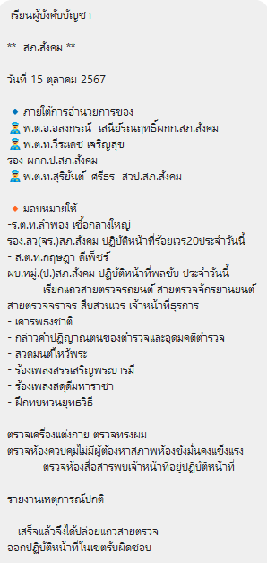
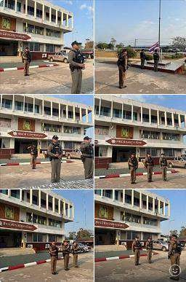

สถานีต˚ารวจภูธรสังคม

งานป้องกันปราบปราม

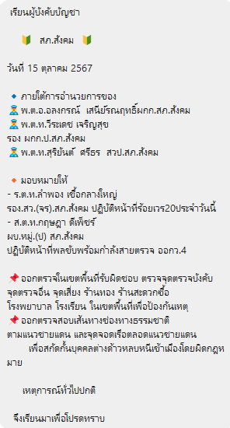
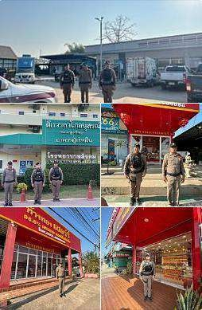

สถานีต˚ารวจภูธรสังคม

งานป้องกันปราบปราม

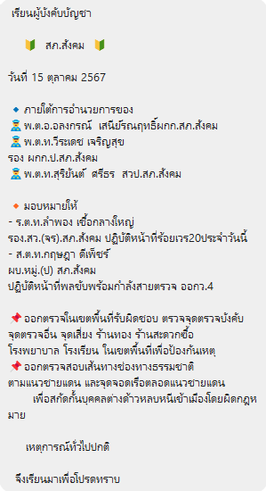
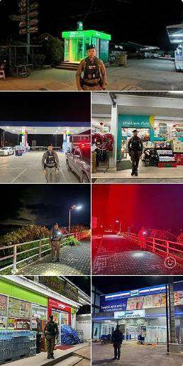

สถานีต˚ารวจภูธรสังคม

งานป้องกันปราบปราม

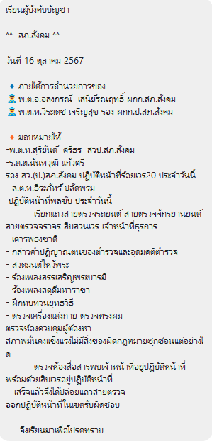
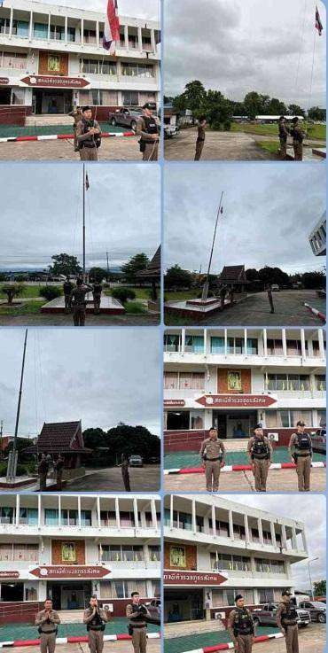

สถานีต˚ารวจภูธรสังคม

งานป้องกันปราบปราม

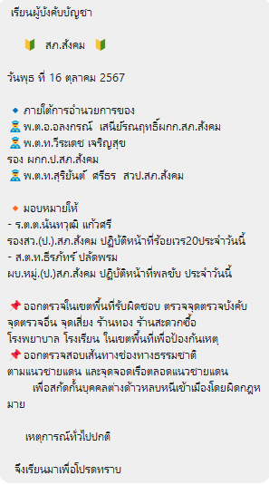

สถานีต˚ารวจภูธรสังคม

งานป้องกันปราบปราม

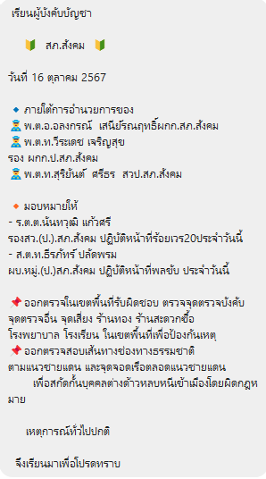

สถานีต˚ารวจภูธรสังคม

งานป้องกันปราบปราม

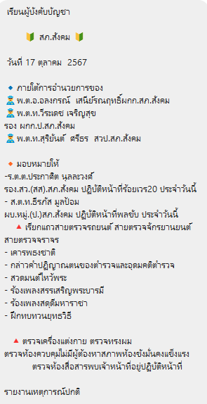

สถานีต˚ารวจภูธรสังคม

งานป้องกันปราบปราม

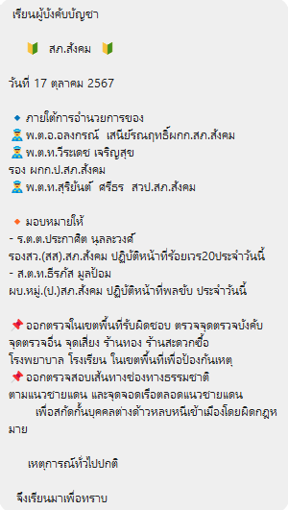

สถานีต˚ารวจภูธรสังคม

งานสืบสวน / สอบสวน

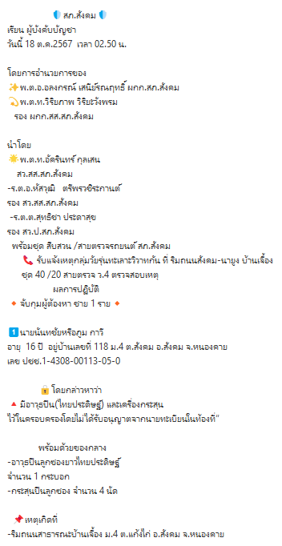
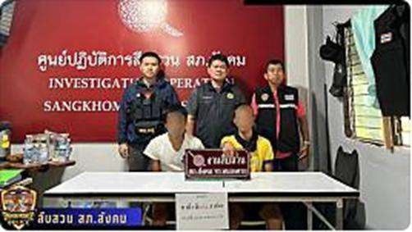

สถานีต˚ารวจภูธรสังคม

งานป้องกันปราบปราม

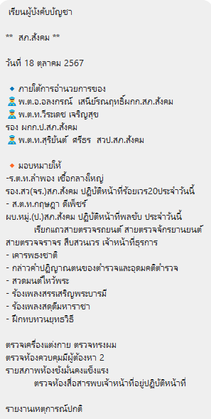

สถานีต˚ารวจภูธรสังคม

งานป้องกันปราบปราม

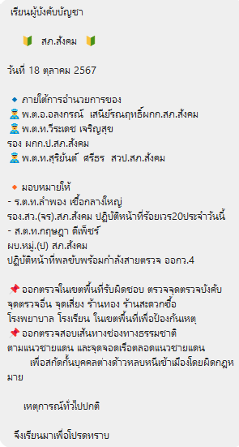

สถานีต˚ารวจภูธรสังคม

งานสืบสวน / สอบสวน

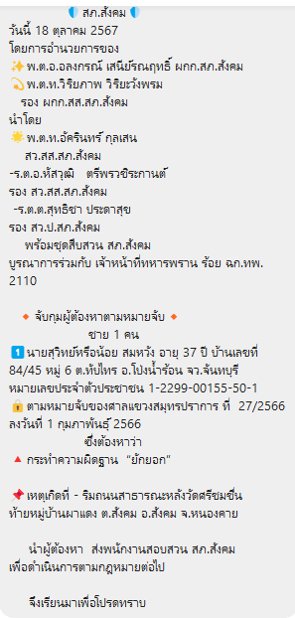

สถานีต˚ารวจภูธรสังคม

งานป้องกันปราบปราม

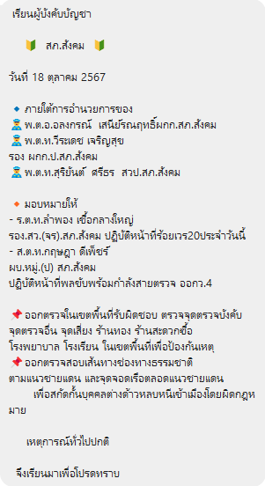

สถานีต˚ารวจภูธรสังคม

งานป้องกันปราบปราม

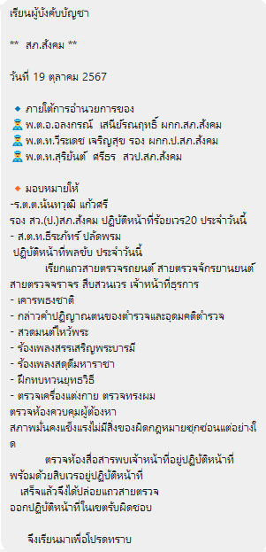

สถานีต˚ารวจภูธรสังคม

งานป้องกันปราบปราม

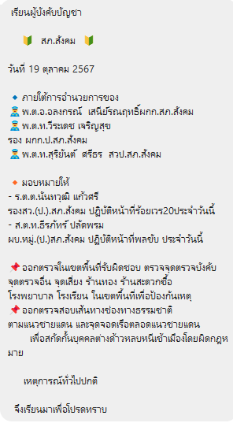

สถานีต˚ารวจภูธรสังคม

งานป้องกันปราบปราม

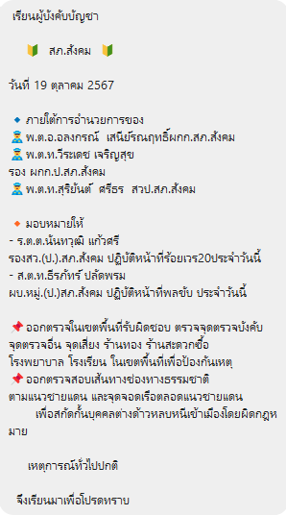

สถานีต˚ารวจภูธรสังคม

งานป้องกันปราบปราม

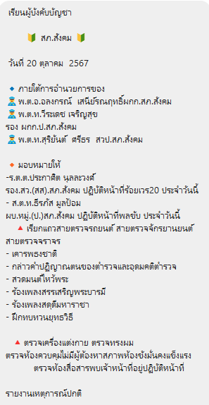

สถานีต˚ารวจภูธรสังคม

งานป้องกันปราบปราม

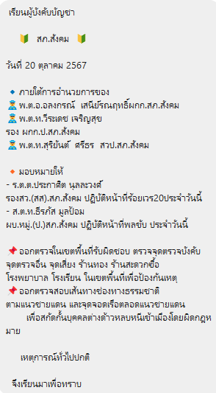

สถานีต˚ารวจภูธรสังคม

งานป้องกันปราบปราม

สถานีต˚ารวจภูธรสังคม

งานป้องกันปราบปราม

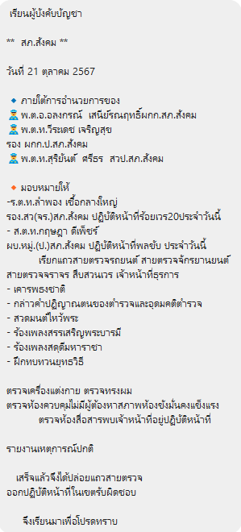

สถานีต˚ารวจภูธรสังคม

งานป้องกันปราบปราม

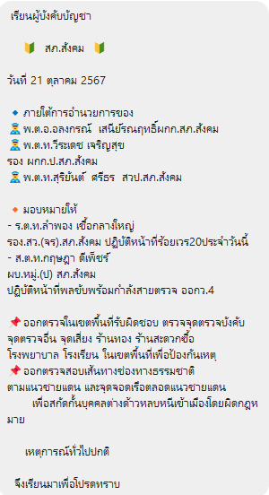

สถานีต˚ารวจภูธรสังคม

งานป้องกันปราบปราม

สถานีต˚ารวจภูธรสังคม

งานป้องกันปราบปราม

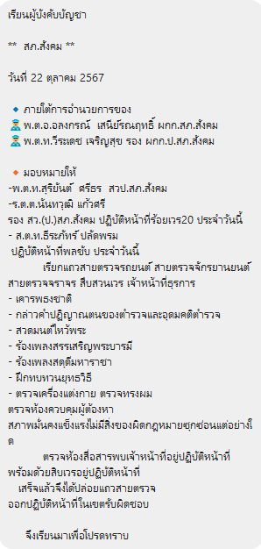

สถานีต˚ารวจภูธรสังคม

งานป้องกันปราบปราม

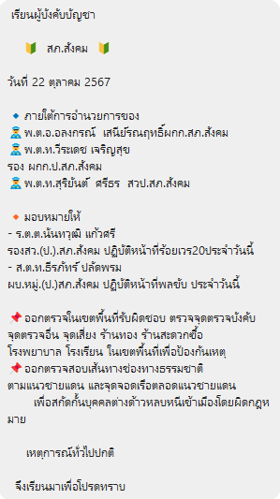

สถานีต˚ารวจภูธรสังคม

งานป้องกันปราบปราม

สถานีต˚ารวจภูธรสังคม

งานป้องกันปราบปราม

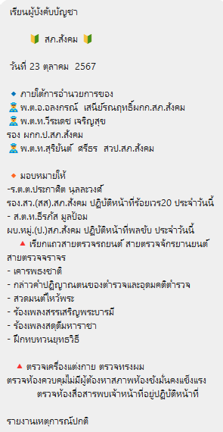

สถานีต˚ารวจภูธรสังคม

งานป้องกันปราบปราม

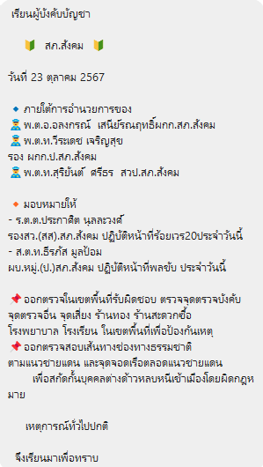

สถานีต˚ารวจภูธรสังคม

งานป้องกันปราบปราม

สถานีต˚ารวจภูธรสังคม

งานป้องกันปราบปราม

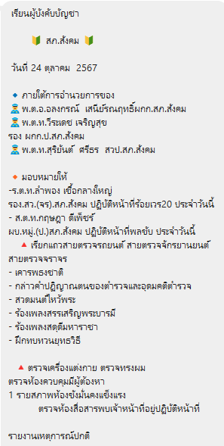

สถานีต˚ารวจภูธรสังคม

งานป้องกันปราบปราม

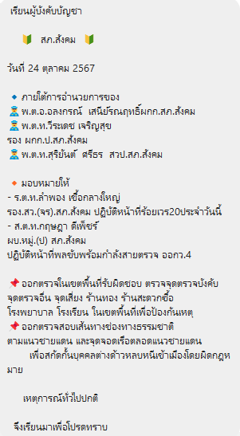

สถานีต˚ารวจภูธรสังคม

งานสืบสวน / สอบสวน

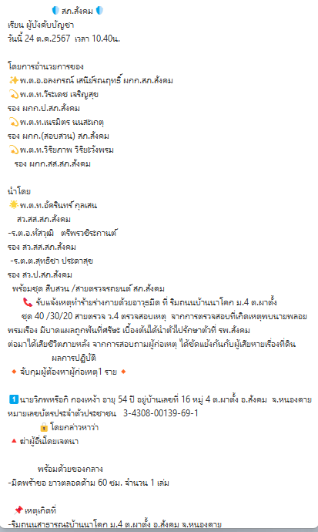

สถานีต˚ารวจภูธรสังคม

งานป้องกันปราบปราม

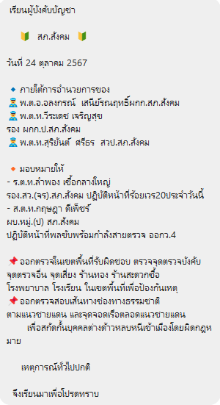

สถานีต˚ารวจภูธรสังคม

งานป้องกันปราบปราม

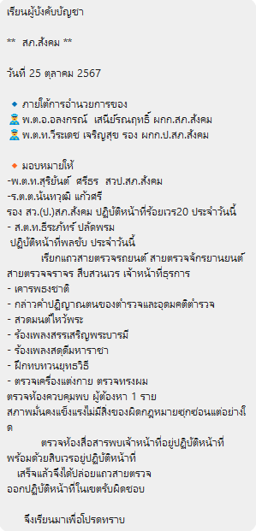

สถานีต˚ารวจภูธรสังคม

งานป้องกันปราบปราม

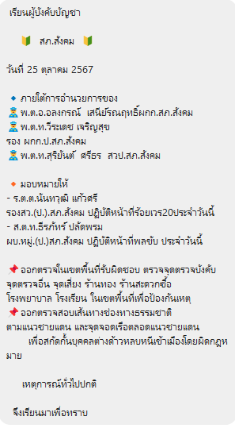

สถานีต˚ารวจภูธรสังคม

งานสืบสวน / สอบสวน

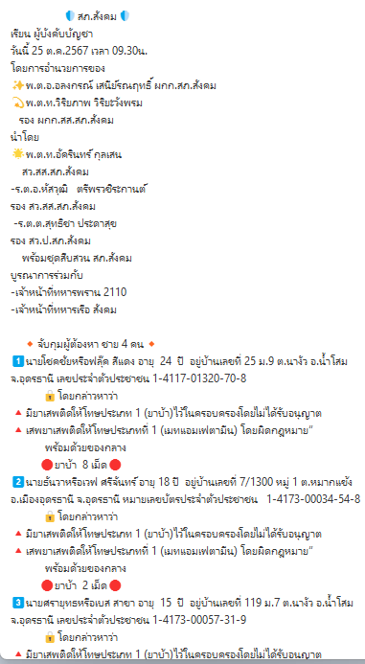

สถานีต˚ารวจภูธรสังคม

งานป้องกันปราบปราม

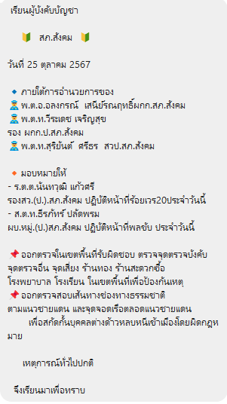

สถานีต˚ารวจภูธรสังคม

งานป้องกันปราบปราม

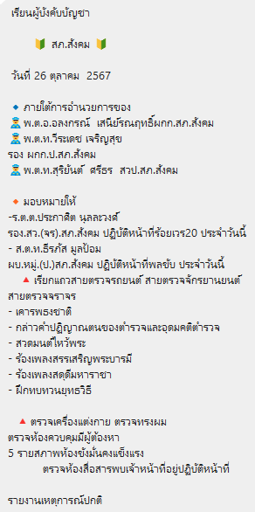

สถานีต˚ารวจภูธรสังคม

งานป้องกันปราบปราม

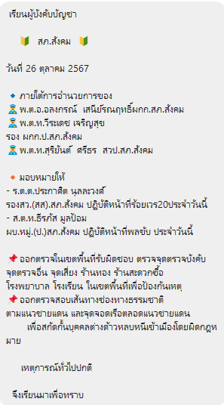

สถานีต˚ารวจภูธรสังคม

งานป้องกันปราบปราม

สถานีต˚ารวจภูธรสังคม

งานป้องกันปราบปราม

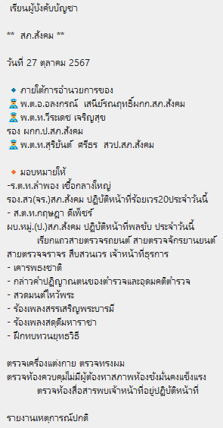

สถานีต˚ารวจภูธรสังคม

งานป้องกันปราบปราม

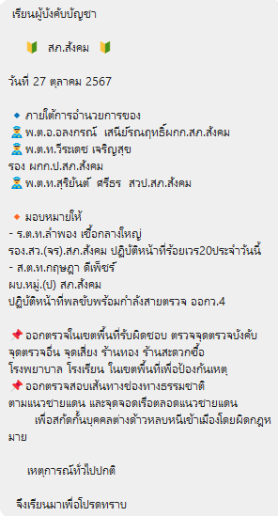

สถานีต˚ารวจภูธรสังคม

งานป้องกันปราบปราม

สถานีต˚ารวจภูธรสังคม

งานป้องกันปรามปราม

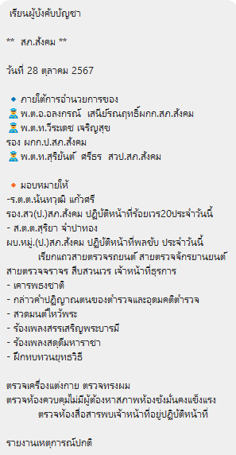
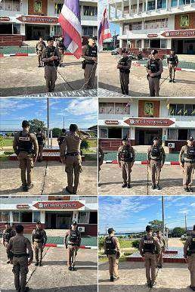

สถานีต˚ารวจภูธรสังคม

งานป้องกันปราบปราม

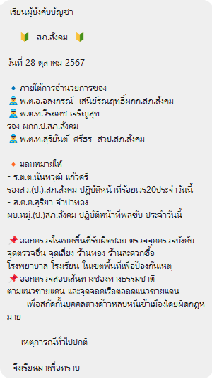
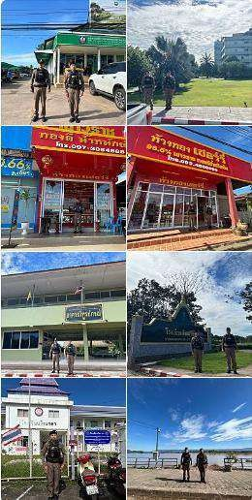

สถานีต˚ารวจภูธรสังคม

งานป้องกันปราบปราม

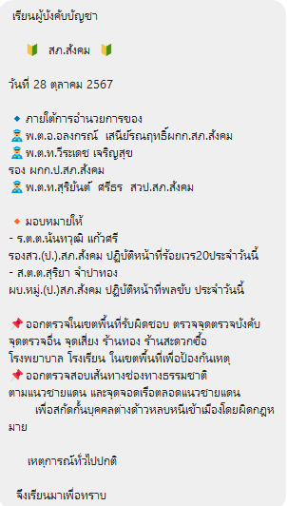
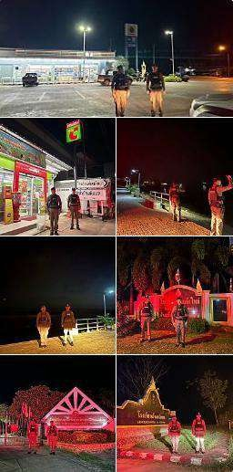

สถานีต˚ารวจภูธรสังคม

งานป้องกันปราบปราม

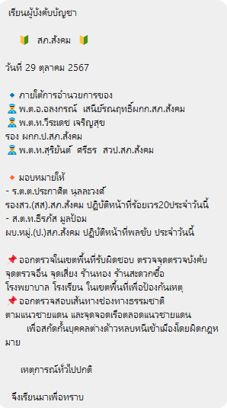
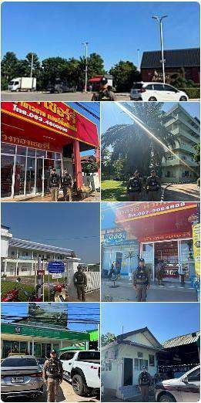

สถานีต˚ารวจภูธรสังคม

งานป้องกันปราบปราม

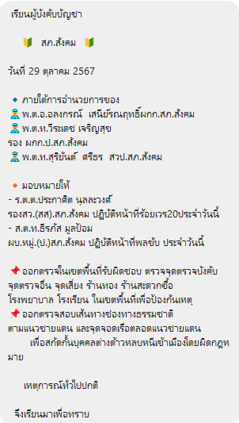
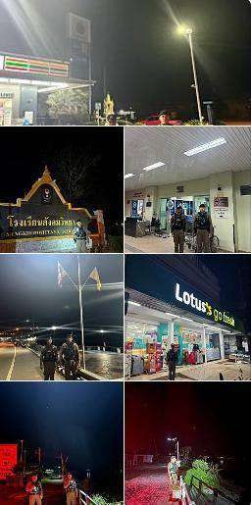

สถานีต˚ารวจภูธรสังคม

งานจราจร

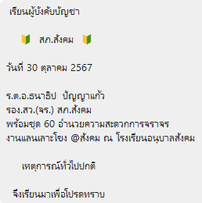
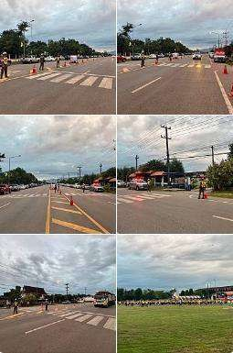

สถานีต˚ารวจภูธรสังคม

งานป้องกันปราบปราม

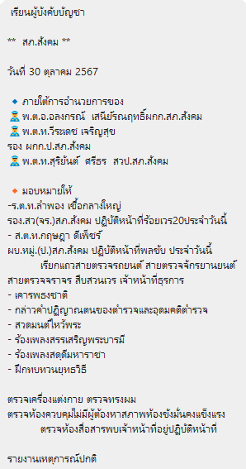
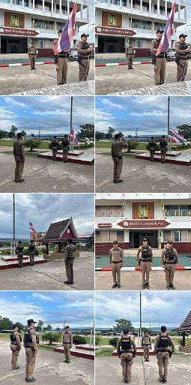

สถานีต˚ารวจภูธรสังคม

งานป้องกันปราบปราม

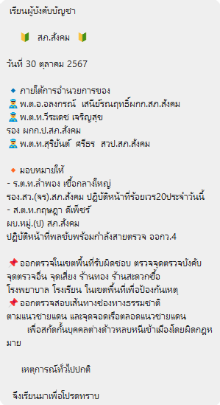
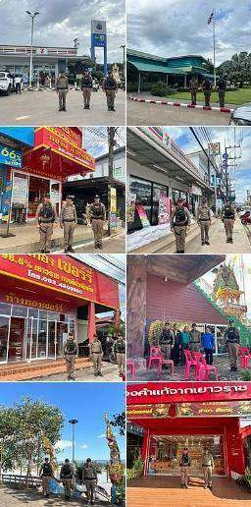

สถานีต˚ารวจภูธรสังคม

งานป้องกันปราบปราม

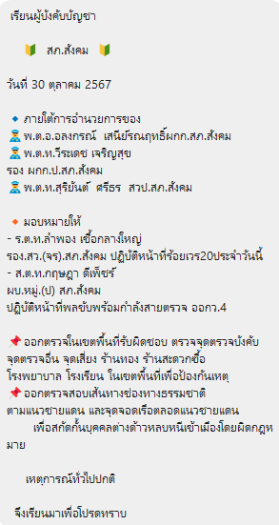

สถานีต˚ารวจภูธรสังคม

งานป้องกันปราบปราม

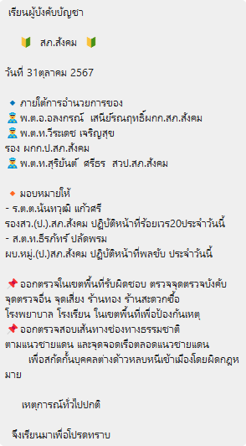

สถานีต˚ารวจภูธรสังคม

